**BÀI TẬP ĐỘ TRỄ VÀ THROUGHPUT**

Câu 1:

Hãy tính độ trễ đầu cuối (bao gồm trễ truyền và trễ lan truyền nhưng bỏ qua trễ hàng đợi và trễ xử lý) từ thời điểm host bên trái bắt đầu gửi bit đầu tiên của một gói tin đến thời điểm bit cuối cùng của gói tin đó đến server bên phải. Cho biết vận tốc di chuyển của các gói tin trên đường truyền bằng với vận tốc ánh sáng $3×{10}^{8}$ m/s. Mỗi gói tin có kích thước 8000 bits, tốc độ truyền và độ dài của từng kênh truyền như mô tả trong hình vẽ.



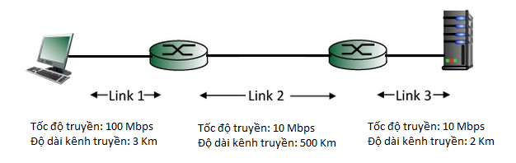



Câu 2:

Giả sử A muốn gửi một file cho B. Đường đi từ A đến B phải đi qua 3 đường liên kết, mỗi đường liên kết lần lượt có tốc độ truyền như sau: R1 = 500 kbps, R2 = 2 Mbps and R3 = 1 Mbps. Hãy cho biết throughput của việc truyền file?